
1417500
CÔNG TY TNHH TM CÔNG NGHỆ HỒNG QUANG
(HONG QUANG TECHNOLOGY CO., LTD.)
51 Trần Đình Xu, P. Cầu Kho, Quận 1, Tp.HCM
Tel: 6291 2958 – 6291 2960 – 3920 6480 – 3838 5640 Fax: 3920 6481
Email: sales@hongquang-tec.comwww.hongquang-tec.comwww.bosser.vn

BẢNG BÁO GIÁ ĐẠI LÝ
TP. Hồ Chí Minh, ngày / /2016
Kính gửi:
Người nhận:
ĐT: Fax:
Chúng tôi, Nhà Nhập khẩu & Phân phối chính thức MÁY ĐÓNG SÁCH hiệu DSB, xin trân trọng gửi đến quý cơ quan bảng giá sản phẩm như sau:
STT. | TÊN HÀNG |  | NƯỚC SX | ĐƠN GIÁ  (VND)
MÁY ĐÓNG LÒ XO NHỰA
1 | 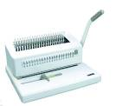  DSB No.1 | - Máy đóng lò xo nhựa 21 lổ  HOT  - Đóng lổ hình chữ nhật 3x8mm  - Hệ thống đóng bằng tay  - Số lượng giấy đục lổ: 18 tờ A4 (70gms)/lần  - Số lượng giấy gắn vào lò xo tối đa được 500 tờ  - Chức năng canh lề, chỉnh gáy  - Chức năng bỏ 21 lổ đóng tiện dụng cho các khổ giấy  - Lò xo sử dụng: 6mm – 51mm (20 - 500 tờ)  - Trọng lượng: 9.2 kg  - Kích thước: 440x345x230 mm  HOT | 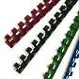  Công nghệ  GERMANY | 3.500.000
2 | 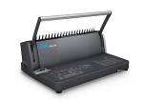  CB-122 | - Máy đóng lò xo nhựa 21 lổ  - Đóng lổ hình chữ nhật 3x8mm  - Hệ thống đóng bằng tay  - Số lượng giấy đục lổ: 12 tờ A4 (70gms)/lần  - Số lượng giấy gắn vào lò xo tối đa được 500 tờ  - Chức năng canh lề, chỉnh gáy  - Lò xo sử dụng: 6mm – 51mm (20 - 500 tờ)  - Trọng lượng: 4 kg  - Kích thước: 415x270x165 mm | Công nghệ  GERMANY | 1.575.000
3 | 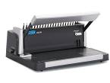  CB-180 | - Máy đóng lò xo nhựa 21 lổ  HOT  - Đóng lổ hình chữ nhật 3x8mm  - Hệ thống đóng bằng tay  - Số lượng giấy đục lổ: 18 tờ A4 (70gms)/lần  - Số lượng giấy gắn vào lò xo tối đa được 500 tờ  - Chức năng canh lề, chỉnh gáy  - Chức năng bỏ 2 lổ đóng 20 & 21 rất tiện dụng  - Lò xo sử dụng: 6mm – 51mm (20 - 500 tờ)  - Trọng lượng: 5 kg  - Kích thước: 405x295x170 mm  HOT | Công nghệ  GERMANY | 2.400.000
4 | 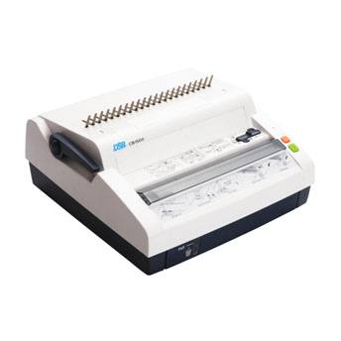  CB-150E | - Máy đóng lò xo nhựa 21 lổ  - Đóng lổ hình chữ nhật 3x8mm  - Hệ thống đóng bằng điện  - Đóng được 4 lổ tròn để gắn vào bìa còng  - Số lượng giấy đục lổ: 15 tờ A4 (70gms)/lần  - Số lượng giấy gắn vào lò xo tối đa được 500 tờ  - Chức năng canh lề, chỉnh gáy  - Lò xo sử dụng: 6mm – 51mm (20 - 500 tờ)  - Trọng lượng: 14.2 kg  - Kích thước: 410x392x200 mm | Công nghệ  GERMANY | 5.500.000
5 | 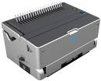  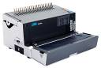  CB-200E | - Máy đóng lò xo nhựa 21 lổ  HOT  - Đóng lổ hình chữ nhật 3x8mm  - Hệ thống đóng bằng điện  - Số lượng giấy đục lổ: 20 tờ A4 (70gms)/lần  - Số lượng giấy gắn vào lò xo tối đa được 500 tờ  - Chức năng canh lề, chỉnh gáy  - Chức năng bỏ 2 lổ 20 & 21 rất tiện dụng  - Lò xo sử dụng: 6mm – 51mm (20 - 500 tờ)  - Dao đóng bằng thép đặt biệt siêu bền  - Kiểu dáng thiết kế sang trọng như máy in, nhỏ gọn tiết kiệm không gian  - Có khay đựng lò xo  - Trọng lượng: 11 kg  - Kích thước: 430x280x240 mm | Công nghệ  GERMANY | 6.700.000
6 | 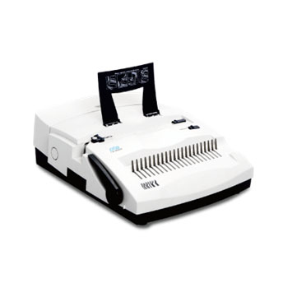  CB-3000 | - Máy đóng lò xo nhựa 21 lỗ  NEW  - Đóng lỗ hình chữ nhật 3x8mm  - Hệ thống đóng bằng điện  - Đóng được 4 lỗ tròn để gắn vào bìa còng  - Số lượng giấy đục lỗ: 25 tờ A4 (70gms)/lần  - Số lượng giấy gắn vào lò xo tối đa được 500 tờ  - Chức năng canh lề, chỉnh gáy  - Lò xo sử dụng: 6mm – 51mm (20 - 500 tờ)  - Dao đóng bằng thép đặt biệt siêu bền  - Trọng lượng: 16.5 kg  - Kích thước: 440x530x195 mm | Công nghệ  GERMANY | 8.250.000
MÁY ĐÓNG LÒ XO KẼM
HOT
1 | 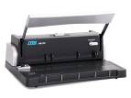  WR-150 | - Máy đóng lò xo kẽm 34 lổ  - Đóng lổ hình vuông 4X4mm  - Hệ thống đóng bằng tay  - Số lượng giấy đục lổ: 15 tờ A4 (70gms)/lần  - Số lượng giấy gắn vào lò xo tối đa được 130 tờ  - Chức năng canh lề  - Chức năng bỏ 5 lổ đóng rất tiện dụng  - Lò xo sử dụng: 4.7mm – 14.3mm (20 - 130 tờ)  - Trọng lượng: 5.5 kg  - Kích thước: 405x295x145 mm  HOT | 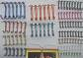  Công nghệ  GERMANY | 2.500.000
2 | 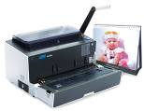  WR-200E | - Máy đóng lò xo kẽm 34 lổ  - Đóng lổ hình vuông 4X4mm  - Hệ thống đóng bằng điện  - Số lượng giấy đục lổ: 20 tờ A4 (70gms)/lần  - Số lượng giấy gắn vào lò xo tối đa được 130 tờ  - Chức năng canh lề, chỉnh gáy  - Chức năng bỏ 5 lổ đóng rất tiện dụng  - Lò xo sử dụng: 4.7mm – 14.3mm (20 - 130 tờ)  - Dao đóng bằng thép đặt biệt siêu bền  - Kiểu dáng thiết kế sang trọng như máy in, nhỏ gọn tiết kiệm không gian  - Có khay đựng lò xo  - Trọng lượng: 11 kg  - Kích thước: 430x280x240 mm | Công nghệ  GERMANY | 7.100.000
MÁY ĐÓNG LÒ XO NHỰA & KẼM 2:1
1 | 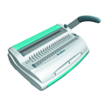  ANYBIND | - Máy đóng lò xo nhựa & kẽm  - Đóng lổ hình chữ nhật 3x8mm & lổ vuông 4x4mm  - Hệ thống đóng bằng tay  - Số lượng giấy đục lổ: 12 tờ A4 (70gms)/lần  - Số lượng giấy gắn vào lò xo tối đa được: 160 tờ lò xo nhựa, 130 tờ lò xo kẽm  HOT  - Chức năng canh lề  - Lò xo sử dụng: nhựa 6mm -16mm (20-160 tờ) & kẽm 4.5mm -14.3mm (20-130 tờ)  - Trọng lượng: 8.3 kg  - Kích thước: 400x290x150 mm | Công nghệ  GERMANY | 3.900.000
2 | 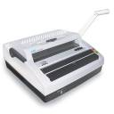  CW-150E | - Máy đóng lò xo nhựa & kẽm  HOT  - Đóng lổ hình chữ nhật 3x8mm & lổ vuông 4x4mm  - Hệ thống đóng bằng điện  - Số lượng giấy đục lổ: 15 tờ A4 (70gms)/lần  - Số lượng giấy gắn vào lò xo tối đa được: 500 tờ lò xo nhựa, 160 tờ lò xo kẽm  - Chức năng canh lề, chỉnh gáy  - Lò xo sử dụng: nhựa 6mm-51mm (20-500 tờ) & kẽm 4.5mm-19mm (20-160 tờ)  - Trọng lượng: 14.2 kg  - Kích thước: 410x392x200 mm  HOT | Công nghệ  GERMANY | 6.750.000
3 | 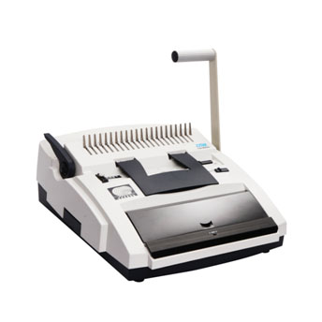  CW-4500 | - Máy đóng lò xo nhựa & kẽm  - Đóng lổ hình chữ nhật 3x8mm & lổ vuông 4x4mm  - Hệ thống đóng bằng điện  - Số lượng giấy đục lổ: 20-25 tờ A4 (70gms)/lần)  - Số lượng giấy gắn vào lò xo tối đa được: 500 tờ lò xo nhựa, 250 tờ lò xo kẽm  - Chức năng canh lề, chỉnh gáy  - Lò xo sử dụng: nhựa 6mm-51mm (20-500 tờ) & kẽm 4.5mm-28mm (20-250 tờ)  - Dụng cụ gắn lò xo đặt biệt  - Máy công nghiệp, công suất lớn bền bỉ  - Trọng lượng: 20 kg  - Kích thước: 440x530x215 mm | Công nghệ  GERMANY | 9.800.000
MÁY ĐÓNG LÒ XO XOẮN ỐC
1 | 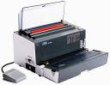  CI-120E | - Máy đóng lò xo nhựa xoắn ốc  - Hệ thống đóng & gắn lò xo bằng điện  - Số lượng giấy đục lổ: 15 tờ A4 (70gms)/lần)  - Số lượng giấy gắn vào lò xo tối đa được: 500 tờ  - Đóng lổ tròn 3.6mm  - Chức năng canh lề, chỉnh gáy  - Dụng cụ gắn lò xo bằng điện dễ dàng nhanh chóng  - Dao đóng bằng thép đặt biệt siêu bền  - Lò xo sử dụng:6mm -51mm (20-500 tờ)  - Trọng lượng: 13.5 kg  - Kích thước: 430x280x240 mm |   Công nghệ  GERMANY | 8.100.000

- Giá trên đã bao gồm thuế GTGT 10%
- Thanh toán bằng tiền mặt hoặc chuyển khoản
- Bảo hành 12 tháng
- Giao hàng lắp đặt tận nơi phạm vi Tp.HCM

Mọi chi tiết xin vui lòng liên hệ Phòng kinh doanh:
Ms. Hồng: 6291 2958 – 6291 2960 – 3920 6480 – 0903 961 540
Mr. Quang: 3838 5640 – 3920 6481 – 0939 21 33 99

HÂN HẠNH ĐƯỢC PHỤC VỤ QUÝ KHÁCH

